Станция «Зелёные этажи»
Вяз
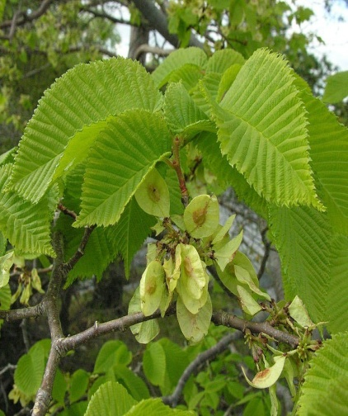
Вяз или ильм в основном листопадное растение. Считается, что ильмы появились около 40 миллионов лет назад и включают в себя несколько десятков видов. Высота деревьев иногда достигает 40 м, в диаметре 2 м. Ветви без колючек и шипов. Кора бурая, у молодых деревьев гладкая, позже толстая и грубая, с продольными трещинами.
Корневая система без стержневого корня, мощная. Листорасположение очередное, двурядно - мозаичное, отчего крона почти не просвечивает и даёт густую тень. Листья короткочерешковые, зубчатые, заострённые, осенью окрашиваются в жёлтый цвет или буреют, опадают раньше, чем у многих листопадных. Цветы мелкие, невзрачные, ветроопыляемые, появляются раньше листьев.
Плоды созревают рано, у нас на Кавказе и в Крыму в апреле – мае. Плод сплющенный, крылатый орешек. Южные виды плодоносят с 5-8 лет ежегодно и обильно, давая по 20-30 кг семян на 1 дерево.
В раннем возрасте растут быстро, продолжительность жизни 80-120 лет. Молодые побеги с удовольствием поедают животные, широко используются для озеленения улиц, парков. Древесина используется в мебельной промышленности, столярном производстве, машиностроении. Из коры получают краску, ценится порода как дрова, дают много тепла.

Инжир

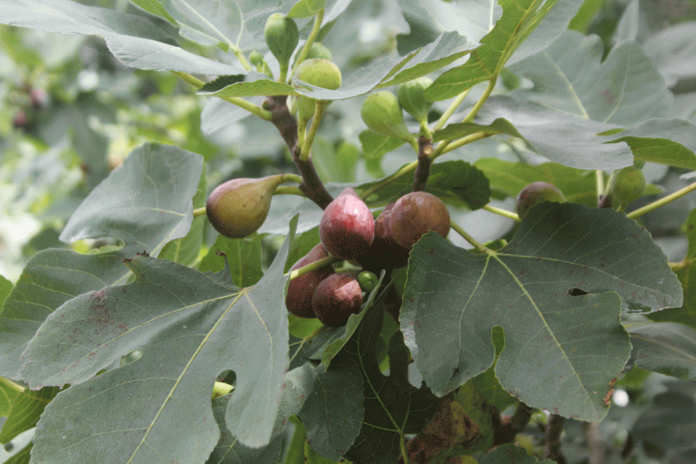
Инжир или Фиговое дерево или Смоковница – субтропическое листопадное растение. На Кавказе, Крыму, в Краснодарском крае, Средней Азии выращивают как ценное плодовое растение. Инжир – одно из самых древних культурных растений.
Дерево со светлой, гладкой корой, листья крупные, очерёдные,3-5-7 пальчато-лопастные. В свежих плодах содержатся витамины, органические кислоты, дубильные вещества, белки, жиры, в листьях – кумарины. В сушёном инжире много калия. Незрелые плоды содержат едкий млечный сок. Поэтому несъедобны.
С давних времен фиги использую в медицине: средство от кашля, заболевания горла. Успокаивает жар в теле, утоляет жажду. Полезен инжир при астме, болях в груди. Обладает большой питательностью. Сироп из инжира является тоником для детей, повышает аппетит, улучшает пищеварение, помогает при многих других заболеваниях.

Мушмула
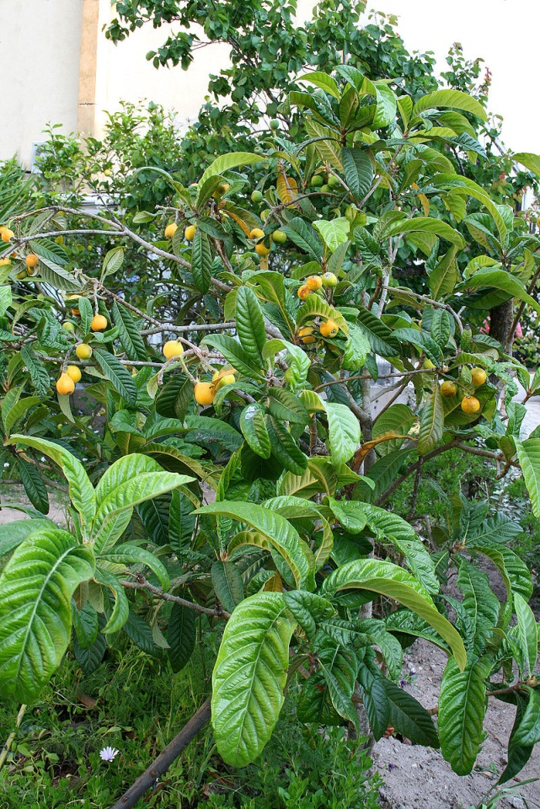
Декоративное, плодовое, вечнозелёное дерево достигает высоты 8 метров. Листья достигают длины 25 см, ширина 7-8 см, кожистые, сверху глянцевые.
Культурные формы существуют в виде множества сортов. Мушмула является единственным фруктовым растением субтропиков, которое цветёт осенью (сентябрь – ноябрь) и вызревает в зимне-весенний период, что делает его ценнейшим источником витаминов в период весеннего авитаминоза. Цветы белого цвета, источают приятный аромат. Дерево зимостойко, к почве нетребовательно. Весной образуются плоды, в которых много витамина А, калия. При сборе урожая следует знать, что сорванные недозрелые плоды сами не доспевают, остаются кислыми. Плоды зреют на одном дереве не сразу, а постепенно, в течение 1 - 1,5 месяца. Вкус плодов приятный, свежий, сладкий, с небольшой кислинкой. В традиционной китайской медицине экстракты мушмулы используют для приготовления сиропа от кашля, различных лекарства для детей и взрослых.

Пальма веерная

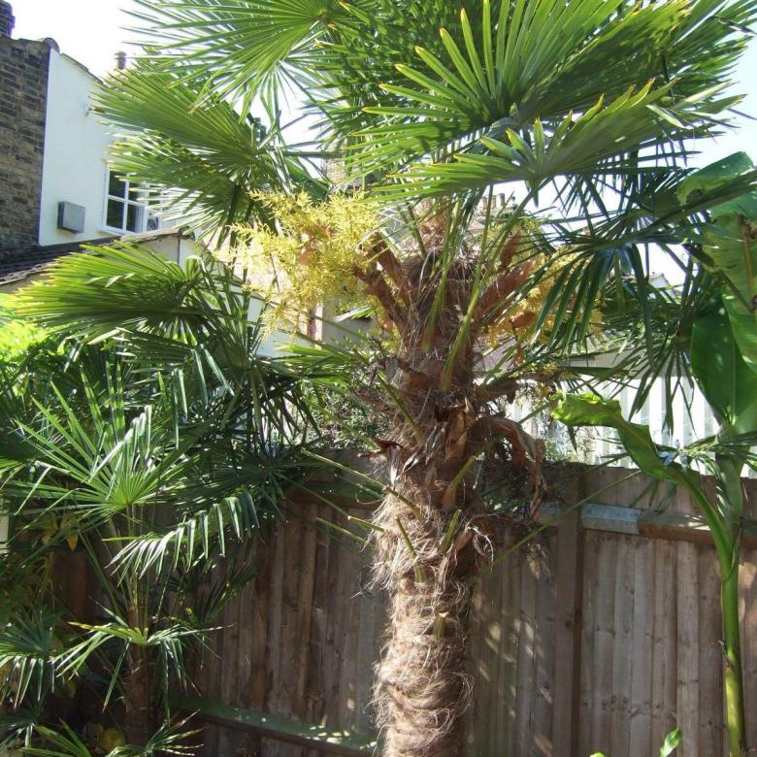
Веерные пальмы – это общее название различных видов пальм, чьи веерообразные полукруглые листья рассечены на многочисленные листочки. Все сегменты отходят из центра и расходятся лучами, словно являются радиусами одного большого округлого веера. Основания длинных черешков покрыты колючками. Ствол покрыт черешками старых листьев, которые распадаются на волокна, создавая впечатление, что ствол покрыт «шерстью». Цветение пальмы приходится на март - июнь. Жёлтые цветы распускаются в верхней части стеблей. Соцветия короткие, плотные. Семена маленькие, весят всего 1 грамм. Плоды веерной пальмы не употребляют в пищу, но, так как они содержат большое количество танина, их используют для изготовления различных лекарств.
Успешно его выращивают в открытом грунте Черноморского побережья России. Деревья хорошо переносят прямые солнечные лучи, не замерзают при температуре + 6 градусов.
Веерная пальма выращивается не только в качестве декоративного растения. Из волокон ее листвы делают канаты, верёвки, грубую упаковочную ткань.

Барбарис
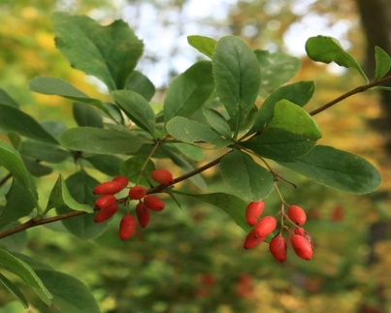
Барбарис - высокий (до 2,5 м) сильно ветвистый, колючий кустарник. Кора светло-бурая, внутри тёмно-жёлтая. Почки голые, на укороченных побегах развиваются нормальные листья, на удлинённых вместо листьев – колючки.
Цветёт в апреле - мае, в течение почти 3 недель. Цветки – жёлтые, плод – ягода продолговатая, ярко-красная, имеет кислый вкус. Созревают плоды в сентябре-октябре. Пригоден барбарис для создания труднопроходимых живых изгородей.
Ценное пищевое растение, в пищу употребляют зрелые плоды. Зрелые плоды окрашивают в розовый цвет шерсть, лён, бумагу, корни – в жёлтый цвет шерсть и кожу. Медонос. Мёд приятного аромата, сладкий вкус.
С древних времён лист был известен как лекарственное растение. Используют в народной медицине как кровоостанавливающее средство, при заболевании почек, печени и других заболеваний.

Лавр благородный

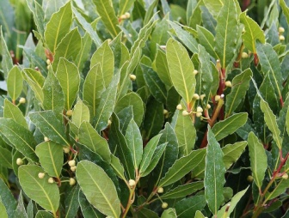
Вечнозелёное, субтропическое дерево. Продолжительность жизни от 100 до 400 лет. Высота достигает до 15 метров. Его листья используют как пряность. Лавр считали священным деревом, его венками украшали головы победителей в Древней Греции.

Можжевельник
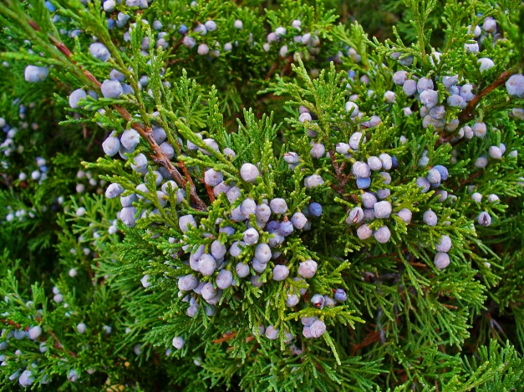
Вечнозелёный хвойный стелющийся кустарник высотой 1-1,5 м. Быстро разрастается в ширину. Побеги содержат эфирное масло, ядовиты. Характерным признаком вида является резкий запах, который издают хвоя и побеги при растирании. Хвоя сохраняется три года. Растение двудомное, шишкоягоды поникающие, мелкие, буро-чёрные с сизым налётом. Семена созревают осенью и весной следующего года. Засухоустойчив, светолюбив, малотребователен к почве, устойчив к дыму и газам, обладает почвозащитными свойствами. Размножается семенами и вегетативно, укоренением ветвей.

Кордилина Южная

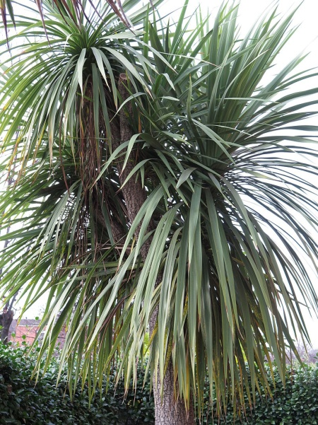
Родина кордилины южной Новая Зеландия. Вечнозелёное древесное растение, вырастает до 15 м высотой, с плотной кроной из листьев, собранных пучком на верхушке. Листья сидячие, мечевидные, зелёные. Своим видом кордилина южная напоминает пальму, Джеймс Кук назвал ее «капустным деревом». Древние племена употребляли её в пищу в свежем виде и после термической обработки.
Растение ценится как источник волокна. Из ствола и корней плетут верёвки, из листьев производят ткани, щётки, плетёные изделия. Сок кордилины обладает противоинфекционными свойствами. В семенах растения обнаружены жирные масла с повышенным содержанием линолевой кислоты до 90%, которая используется в биологических добавках и в косметической промышленности.

Кипарис

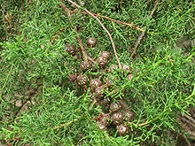
Вечнозелёное хвойное дерево засухоустойчивое дерево вырастает до 30 м высотой, живёт до 2000 лет. Ныне живущие виды кипариса – очень давнего происхождения
Листья мелкие, у молодых растений игловидные, у взрослых – чешуевидные, прижатые к ветвям. Шишки созревают на второй год жизни, становятся шарообразными, а чешуйки принимают форму толстых многогранных щитков. Кипарисы растут в субтропическом и тропическом климате. Хвою используют для получения ароматического масла, которое находит применение в ароматерапии, обладая противоревматическим, антисептическим, тонизирующим и другими полезными средствами. Древесина кипариса мягкая и лёгкая, запах отпугивает насекомых. Используется в строительстве, в изготовлении мебели. Высокое содержание смолы в древесине обеспечивает хорошую сохранность, поэтому египтяне делали саргофаги именно из этого дерева, а кипарисовое масло использовалось при бальзамировании мумий.

